#HelloNavidad: Regala momentos y tecnología con Motorola

- La familia motorola razr 60 destaca por su diseño premium, materiales resistentes y acabados exclusivos
- La línea motorola edge 60 ofrece cámaras avanzadas y diseños elegantes para quienes disfrutan capturar momentos
- La familia moto g brinda opciones accesibles, confiables y con gran autonomía
- moto buds loop, desarrollados con Bose, y su edición Swarovski complementan la experiencia con audio inmersivo
- El moto watch fit ofrece funciones de bienestar y conectividad para iniciar el año de forma organizada

La Navidad es ese instante del año donde lo cotidiano se transforma: las calles brillan distinto, los reencuentros toman protagonismo y los regalos adquieren un significado especial.

Pensando en quienes desean sorprender con detalles memorables, Motorola presenta una selección de dispositivos diseñados para acompañar cada historia, cada foto y cada momento que hará que el cierre de año sea inolvidable en Guatemala.

Regalos que sorprenden desde el unboxing

Para quienes buscan una experiencia memorable desde el primer instante, la nueva familia motorola razr 60 es una declaración de estilo. Su diseño icónico, la bisagra reforzada en titanio, la protección IP48 y los acabados en Alcántara y madera natural convierten cada plegable en una pieza premium incluso antes de encender la pantalla.

El motorola razr 60 ultra, con Corning Gorilla Glass-Ceramic, es ideal para quienes quieren un dispositivo resistente y sofisticado, preparado para acompañar una vida llena de movimiento, viajes, fotos espontáneas y celebraciones.

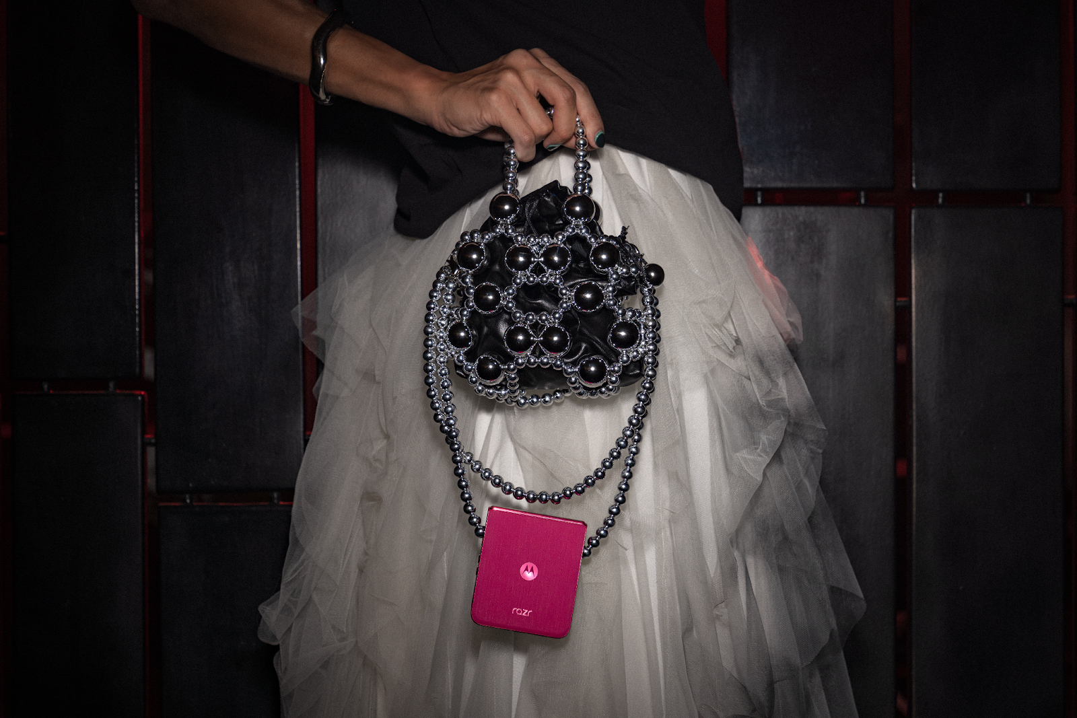

Tecnología para quienes capturan cada instante
Para quienes disfrutan convertir cualquier reunión en una sesión de fotos improvisada, la nueva familia motorola edge 60 es el regalo perfecto.

El motorola edge 60 pro, con diseño quad-curved y cámaras profesionales, permite documentar cenas, brindis y paisajes con gran nivel de detalle.

Con el motorola edge 60 fusion continúan esta visión con un diseño envolvente y elegante, pensado para quienes valoran el balance entre estética y rendimiento.

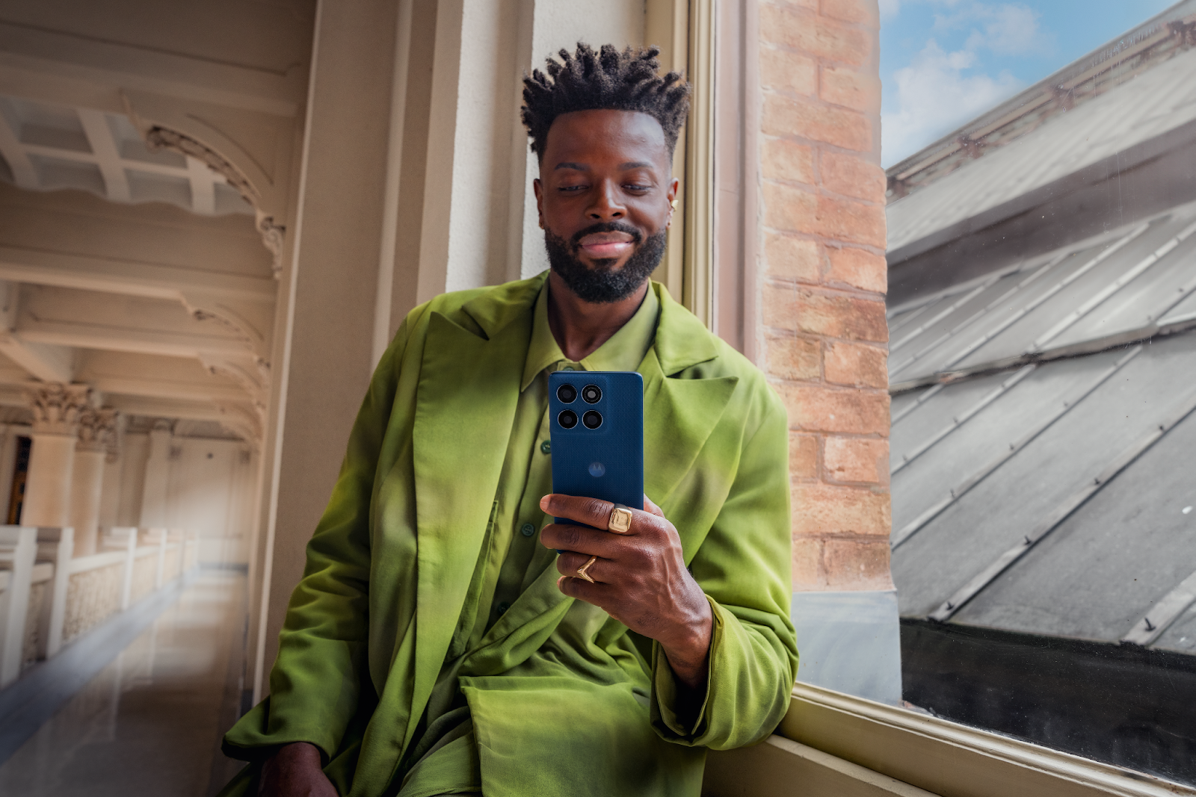

Para quienes buscan un regalo funcional y sorprendente
La renovada familia moto g reúne dispositivos confiables, prácticos y accesibles. El moto g56 5G ofrecen entretenimiento fluido, batería para todo el día y diseños inspirados en la paleta Pantone, adecuados para quienes desean rendimiento sin complicaciones.



Pequeños detalles que elevan cualquier regalo
Para complementar la temporada, los moto buds loop —desarrollados con Bose— ofrecen sonido inmersivo, ideal para playlists navideñas o trayectos largos durante las fiestas. Los moto buds loop edición Swarovski destaca para quienes buscan combinar audio potente y estilo.

Y para quienes desean iniciar el nuevo año con hábitos más organizados, el moto watch fit es un aliado ligero y elegante que acompaña rutinas diarias y mantiene al usuario conectado durante todo el día.



Regalar tecnología es regalar compañía, recuerdos y nuevas formas de vivir cada jornada.

Haz que esta Navidad tenga un brillo especial con Motorola.

Para más información sobre productos, motorola.com.gt

Para descargar imágenes haz clic en Press Box de Motorola Newsroom

Facebook: @MotorolaGT
Instagram: @Motorola_gt
TikTok: @Motorola_guatemala
YouTube: @Motorolaguatemala

ACERCA DE MOTOROLA
Motorola Mobility LLC fue adquirida por Lenovo Group Holdings en 2014. Motorola Mobility es una subsidiaria propiedad de Lenovo, y es responsable por el diseño y la fabricación de todos los teléfonos y soluciones móviles de las marcas Moto y Motorola. Para obtener más información, visite https://www.lenovo.com y lea las últimas noticias en nuestro StoryHub y el Motorola Global Blog.

----------------------------------------------------------------------------------------------

